第四次作业

三个源文件分别命名为691.cpp 692.cpp down_tri.cpp

Get_data3:

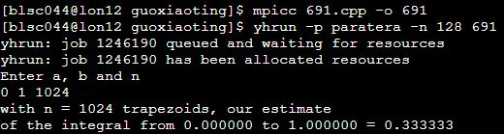

Get_data4:

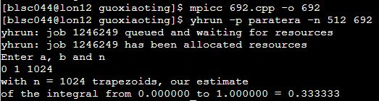

0号进程随机产生的方阵将其对角线左下方的数据传送给1号进程相应的矩阵，输出1号进程下三角矩阵的输出：

